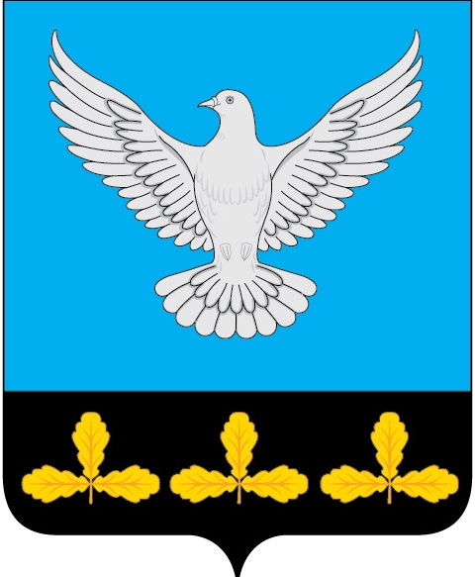

АДМИНИСТРАЦИЯ МУНИЦИПАЛЬНОГО ОБРАЗОВАНИЯ
«ЕРМОЛОВСКОЕ СЕЛЬСКОЕ ПОСЕЛЕНИЕ»
ВЕШКАЙМСКОГО РАЙОНА УЛЬЯНОВСКОЙ ОБЛАСТИ

ПОСТАНОВЛЕНИЕ

21 апреля 2025 года № 11

с. Ермоловка

О внесении изменений в постановление администрации муниципального образования «Ермоловское сельское поселение» от 11.07.2022 № 27

В целях приведения муниципальных правовых актов администрации муниципального образования «Ермоловское сельское поселение» в соответствие постановляю:
1.Внести в постановление администрации муниципального образования «Ермоловское сельское поселение» от 11.07.2022 г № 27 «Об утверждении административного регламента предоставления муниципальной услуги «Предоставление земельного участка, находящегося в муниципальной собственности в аренду без проведения торгов» следующие изменения:
1.1.Добавить в раздел 3. следующего содержания: Состав, последовательность и сроки выполнения административных процедур, требования к порядку их выполнения, в том числе особенности выполнения административных процедур в электронной форме, а также особенности выполнения административных процедур в многофункциональном центре пункт 3.6

«3.6. Порядок выдачи дубликата документа, выданного по результатам предоставления муниципальной услуги, в том числе исчерпывающий перечень оснований для отказа в выдаче этого дубликата

3.6.1. Основанием для начала процедуры по выдаче дубликата документа, выданного по результатам предоставления муниципальной услуги, является поступление заявления о выдаче дубликата документа, выданного по результатам предоставления муниципальной услуги (далее - заявление о выдаче дубликата).
3.6.2. Заявителем на выдачу дубликата документа, выданного по результатам предоставления муниципальной услуги, является лицо, в отношении которого ранее был выдан данный результат предоставления муниципальной услуги. От имени заявителя для получения дубликата документа, выданного по результатам предоставления муниципальной услуги, может выступать лицо, имеющее такое право в соответствии с законодательством Российской Федерации, либо в силу наделения его заявителем в порядке, установленном законодательством Российской Федерации, соответствующими полномочиями.
3.6.3. Заявление о выдаче дубликата должно содержать следующие сведения:
- ФИО заявителя (представителя заявителя) ранее предоставленной муниципальной услуги;
- информацию, позволяющую идентифицировать ранее выданный результат предоставления муниципальной услуги.
3.6.4. Основания для возврата заявления о выдаче дубликата документа без рассмотрения:
в заявлениина бумажном носителе имеются подчистки либо приписки, зачеркнутые слова и иные не оговоренные в них исправления.
3.6.5. Прием и регистрация заявления о выдаче дубликата осуществляется в порядке, предусмотренном пунктом 3.2.1. настоящего административного регламента, за исключением положений, касающихся возможности представлять документы в электронном виде.
Максимальный срок выполнения административной процедуры составляет 1 (один) рабочий день.
3.6.6. Специалист, ответственный за подготовку результата предоставления муниципальной услуги, по результатам рассмотрения заявления о выдаче дубликата, принимает решение о выдаче дубликата документа, выданного по результатам предоставления муниципальной услуги или отказе в выдаче дубликата документа, выданного по результатам предоставления муниципальной услуги.
3.6.7. Основанием для отказа в выдаче дубликата документа, выданного по результатам предоставления муниципальной услуги, является:
- отсутствие в заявлении о выдаче дубликата документа, выданного по результатам предоставления муниципальной услуги, информации, позволяющей идентифицировать ранее выданный документ.
- представление заявления о выдаче дубликата документа, выданного по результатам предоставления муниципальной услуги, не уполномоченным лицом.
3.6.8. Критерием принятия решения о выдаче дубликата документа, выданного по результатам предоставления муниципальной услуги, является отсутствие оснований для отказа в выдаче дубликата документа, выданного по результатам предоставления муниципальной услуги.
3.6.9. Принятие решения, подготовка дубликата документа, выданного по результатам предоставления муниципальной услуги, или отказа в выдаче дубликата документа, выданного по результатам предоставления муниципальной услуги, и его передача специалисту, ответственному за выдачу результата предоставления муниципальной услуги, осуществляется специалистом, ответственным за подготовку результата предоставления муниципальной услуги, составляет –5 (пять) рабочих дней со дня поступления в уполномоченный орган заявления.
3.6.10. При подготовке дубликата документа, выданного по результатам предоставления муниципальной услуги, не допускается:
- изменение содержания документов, являющихся результатом предоставления муниципальной услуги;
- внесение новой информации, сведений из вновь полученных документов, которые не были представлены при подаче заявления (запроса) о предоставлении муниципальной услуги.
3.6.11. Выдача заявителю дубликата документа, выданного по результатам предоставления муниципальной услуги, или отказа в выдаче дубликата документа, выданного по результатам предоставления муниципальной услуги, производится в порядке, установленном пунктом 3.2.6. настоящего административного регламента.
3.6.12. Дубликат документа, выданного по результатам предоставления муниципальной услуги или отказ в выдаче дубликата документа, выданного по результатам предоставления муниципальной услуги, после выдачи подлежит архивному учету и хранению, факт которого фиксируется в журнале регистрации заявлений о выдаче дубликатов документов муниципальных услуг.
3.6.13. Максимальный срок выдачи дубликата документа, выданного по результатам предоставления муниципальной услуги не должен превышать 2-ух рабочих дней.
3.6.14. Результатом процедуры является:
- выдача дубликата документа, выданного по результатам предоставления муниципальной услуги;
- мотивированный отказ в выдаче дубликата документа, выданного по результатам предоставления муниципальной услуги.».
2. Настоящее постановление вступает в силу на следующий день после его обнародования.
3. Контроль за исполнением настоящего постановления оставляю за собой.

И.о.Главы администрации
муниципального образования
«Ермоловское сельское поселение» Е.А. Павлова

